# 【社区动态】富康社区开展“国庆邻里集，互助传真情；共筑和谐梦，同享社区情”庆祝中华人民共和国成立75周年主题活动

在祖国75华诞来临之际，为了给辖区居民提供便捷、贴心的服务，9月26日，富康社区开展了“国庆邻里集，互助传真情；共筑和谐梦，同享社区情”庆祝中华人民共和国成立75周年主题活动。

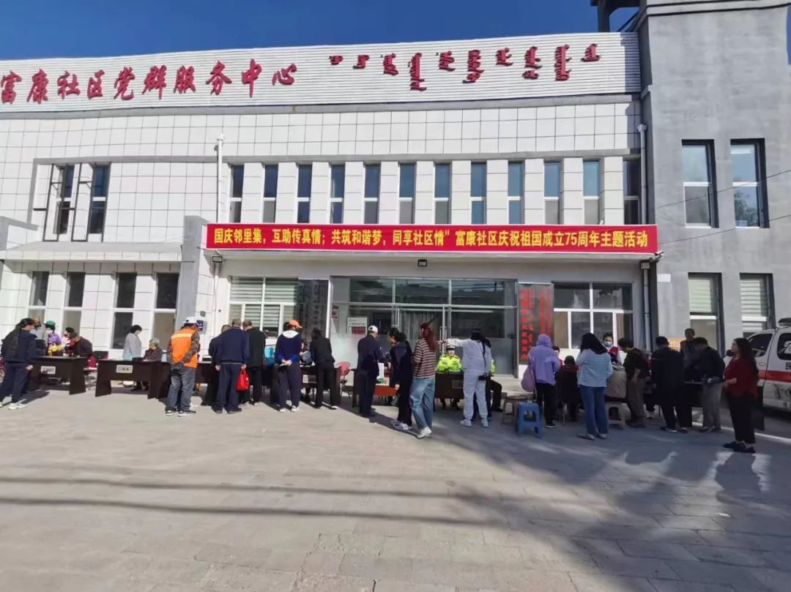

活动现场，志愿者为前来参加活动的居民发放了反邪教、防电诈、交通安全、法律法规等宣传资料，并现场为居民群众答疑解惑。



医护志愿者为居民们进行量血压、测血糖等健康检查，发放相关治疗预防药物，并叮嘱大家注意健康饮食、合理安排作息时间等注意事项。



居民们拿着自家不能正常使用的电水壶、电饭锅、电炒锅等电器找到家电维修师傅为这些已经“身患疾病”的家用电器进行健康检查和诊治，维修师傅拿着专业维修工具一边检测数据，一边查找问题，把损坏的零件拆除换掉。



理发师傅挥舞着手中的剪刀，为前来理发的居民修剪头发，一会儿，又拿起推子齐边修剪平整，居民们对自己刚理好的发型和理发师的手艺非常满意。



磨剪子磨菜刀的师傅正摇着砂轮打磨着居民们拿来用钝的剪子、菜刀，先粗磨后细磨，一会的功夫就把钝的不能用的菜刀磨的锋利如初。 此次活动，让辖区居民在家门口就享受到了便捷暖心的便民服务，服务活动受到了广大居民的一致好评。下一步，富康社区将继续开展切切实实满足居民需求的服务活动，不断提升居民群众的获得感和满意度。